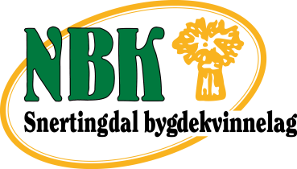
ÅRSPLAN 2018
Dato | Aktivitet |  | Ansvarlig
November
Ons. 1. nov | Matradisjonsmøte sammen med Biri Bygdekvinnelag | Biri Ungdomskole  kl. 18.00
Søn. 5. nov | Teatertur  Riksteateret - Gjengangere | Gjøvik – kl. 18.00
Desember
Tirs. 5. des | Medlemsmøte – Julemøte  Vi møtes for hyggelig samvær i størhuset. Spiser mat og steker julekake og vørterbrød | Størhuset på Lønnum
Januar
 | Temamøte - Fermentering av mat
Februar
 | Medlemsverving
 | Kurs – matkurs
Mars
Uke 10-11 | «Krafttak mot kreft»  Bøsseaksjon sammen med bygdeungdmslaget
 | Medlemsmøte
April
 | Tur – med historielaget
 | Temamøte -Skigard – i samarbeid med Historielaget og Bondelaget
Mai
Kurs – Lag din egen hengekøye
samarbeid med Torpa BK
Juni
Lør. 23. juni | St.Hans feiring | Snertingdal nærmiljøpark
Juli
Søn 29. juli | Olsokfeiring  SBK kirkekaffe | Kirkerud – utegudtjenste | Øvre rode
August
Søn. 26. aug. | Eiktunetdagen -  Familedag på Eiktun | Eiktunet kl. 12.00-16.00
September
 | Høsttakkegudtjeneste  SBK stiller med markens grøde og kirkekaffe | Seegård kirke | Midtre rode
 | Tur – sopptur
Oktober
 | Kurs – matkus slakt/pølse
 | Årsmøte
November
 | Åpent temamøte
Desember
 | Julemøte
Med forbehold om endringer

